Α′ ΣΥΛΛΟΓΟΣ ΕΚΠΑΙΔΕΥΤΙΚΩΝ Π.Ε. ΠΕΙΡΑΙΑ
“ΡΗΓΑΣ ΦΕΡΑΙΟΣ”
ΤΖΑΒΕΛΛΑ ΚΑΙ ΑΛΕΞΑΝΔΡΟΥ 1, ΠΕΙΡΑΙΑΣ 18533
e-mail: info@rigasfereospeiraias.gr http://www.rfp.gr
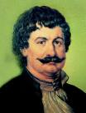

ΠΕΙΡΑΙΑΣ 19/06/2025, Α.Π: 186

ΠΡΟΣ: ΤΑ ΜΕΛΗ ΤΟΥ ΣΥΛΛΟΓΟΥ, ΠΕΝΕΝ

Θέμα: Ψήφισμα συμπαράστασης στην απεργία των ναυτεργατών

Ο Σύλλογός μας εκφράζει τη συμπαράστασή του στον αγώνα των ναυτεργατών των πλοίων της ακτοπλοϊκής γραμμής Ελλάδας-Ιταλίας, που απεργούν εδώ και τέσσερις ημέρες, με απόφαση του σωματείου τους, της Πανελλήνιας Ένωσης Ναυτών Εμπορικού Ναυτικού, (ΠΕΝΕΝ) στα λιμάνια της Πάτρας και της Ηγουμενίτσας.
Οι ναυτεργάτες αγωνίζονται για:
- Κατοχύρωση δύο ρεπό το μήνα εκτός πλοίων
- Εξίσωση των μισθών τους με την Ακτοπλοΐα
- Επαναφορά των οργανικών συνθέσεων των πληρωμάτων σύμφωνα με το Προεδρικό διάταγμα του 177/1974
- Εξπρές δρομολόγια τους καλοκαιρινούς μήνες για την ελάφρυνση του φόρτου εργασίας.
Η απεργία έχει κηρυχθεί παράνομη απ’ το Πρωτοδικείο Πειραιά τέσσερις φορές και παρά την πρωτοφανή επιχείρηση τρομοκράτησης των απεργών στο λιμάνι της Πάτρας, όπου τα πληρώματα καταστρώματος των πλοίων “Superfast I και IV” συνελήφθησαν από δυνάμεις καταστολής, οι ναυτεργάτες συνεχίζουν τον αγώνα!
Οι δύο εταιρείες που ελέγχουν τις γραμμές Ελλάδας-Ιταλίας (ATTICA GROUP και GRIMALDI) έχουν εκατομμύρια κέρδη κάθε χρόνο, βγαλμένα κυριολεκτικά απ’ το αίμα τον ιδρώτα των ναυτεργατών.
Συμπαραστεκόμαστε στον αγώνα τους που είναι και δικός μας και κάθε εργαζόμενου! Η πολιτική που συνθλίβει μισθούς, εργασιακά και κοινωνικά δικαιώματα και καταστέλλει τους απεργιακούς αγώνες είναι ίδια. Κάτω τα χέρια από τους αγωνιζόμενους ναυτεργάτες! Νίκη στον δίκαιο αγώνα τους!

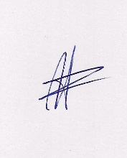  Ο ΠΡΟΕΔΡΟΣ  ΜΑΡΙΟΣ  ΧΑΔΟΥΛΗΣ | 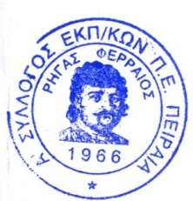ΓΙΑ ΤΟ Δ.Σ. | Ο ΓΕΝ. ΓΡΑΜΜΑΤΕΑΣ  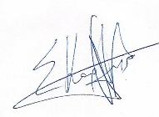  ΣΩΤΗΡΗΣ  ΚΑΡΛΗΣ

